DE LO PRESENCIAL A LO DIGITAL
COLEGIO: N° 50 27 “GRAL JOSE DE SAN MARTIN”
COLEGIO: NRO 5027 GRAL JOSE DE SAN MARTIN TURNO: MAÑANA
Materia: Educación artística
Curso: 1er AÑO 1° 2° DIVISION
Semana: 29/06 al 10/07
Profesor/res: GLORIA SANDOBAL_____ Curso: 1° ____ Div: _1° 2°___ email:glorysan10@gmail.com
TEMA: FUENTES SONORAS- INSTRUMENTALES Y VOCALES
ACTIVIDADES
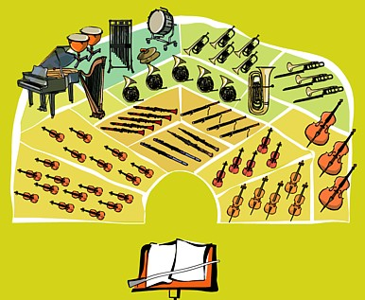
1: Encuentra en la sopa de letras los siguientes instrumentos de la orquesta y clasifícalos en familias
INSTRUMENTIOS DE CUERDAS
DE VIENTO DE MADERA
DE VIENTOS DE METAL
DE PERCUSION.
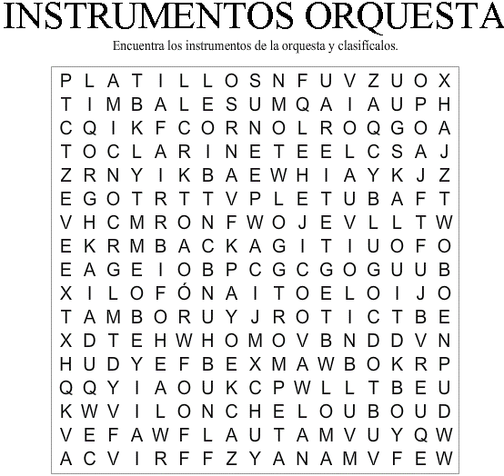
Violín
Flauta
trompeta
Violonchelo
Timbales
Tambor
Contrabajo
Trombón
Oboe
Fagot
Platillos
Corno
Xilofón
Clarinete
Viola
tuba

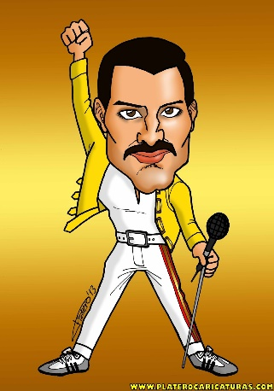
LA VOZ
La voz es nuestro instrumento musical por naturaleza, no solo no permite la comunicación humana sino también su uso artístico mediante el canto.
No todas las voces son iguales, la primera diferenciación es por género, en general la voz masculina tiende a ser más grave que la de las mujeres.
Otra diferenciación es la edad, los niños tienen voces más agudas que los adultos, pero esto cambia en la pubertad, y nuestro registro vocal se hace más grave, a esto lo conocemos como “la muda de voz”
La ultima diferencia que vamos a nombras es la del timbre, cada voz tiene un color, un sonido particular que nos hace únicos y reconocibles, seguramente puedes reconocer a muchas personas solo por su “TIMBRE” de voz.

2- ACTIVIDAD
MIRA EL SIGUIENTE VIDEOS CLASIFICA LAS VOCES HUMANAS DESDE LA MAS AGUDA A LA MAS GRAVE, REGISTRA EN FROMA ESCRITA Y ENVIA.
https://www.youtube.com/watch?v=UTwNMxe42Hs

